DAVID FREYRE MUÑOZ

PROYECTO INVERNADERO + ARDUINO

El siguiente proyecto consiste en crear un invernadero automatizado con Arduino, que como su propio nombre indica, tratará de mantener la temperatura, humedad, riego y control de luces del habitáculo dentro de los parámetros que le indiquemos.

Realizará las siguientes tareas:

- Medir la humedad en el habitáculo y la temperatura gracias al sensor DHT22.

- Medir la humedad en las macetas con sensores FC-28,

- Control horario y “aseguramiento de la hora anti-apagones” gracias al modulo de reloj DS3231.

- Capaz de operar con la bomba de riego, luz, ventiladores y DES/humidificadores gracias al modulo de 6 RELES 5v-220v.

- Alarma en caso de excederse de los parámetros “de peligro” gracias a un Buzzer.

- Pantalla en la que nos mostrará el estado de nuestro habitáculo y sus gadgets.

Para el proyecto, necesitamos los siguientes materiales:

- 1x Módulo Pantalla 5110/3310.
- 1x Módulo Reloj DS3132.
- 1x Módulo Sensor DHT22.
- 1x Módulo Sensor FC-28. (los que quieras)
- 1xMódulo Zumbador Activo (o zumbador solo).
- 1x Módulo 6xRelés.
- 1x Arduino Uno / Nano.
- 1x Breadboard.
- Cables Dupont.
- 1x Resistencia variable 550 Ohm. (para regular la Pantalla luz/contraste)
- 1x Resistencia 100 Ohm. (Para crear divisor de tensión a 3.3v)
- 1x Resistencia 200 Ohm. (Para crear divisor de tensión a 3.3v)

Montaje y Conexionado

* Pantalla 5110/3310 ( 8 “pines”):
- Vcc => 3.3v (MUY IMPORTANTE, QUE SE QUEMA).
- GND => GND
- CE => PinDigital 7. (7)
- RST => PinDigital 6. (6)
- DC => PinDigital 5. (5)
- DIN => PinDigital 4. (4)
- CLK => PinDigital 3. (3)
- LED/Light => GND?? 5V???

* Módulo Reloj DS3231 (4 “pines”):
- Vcc => 5v.
- GND => GND.
- SCL => PinAnalógico 5. (PA5, SCL)
- SDA => PinAnalógico 4. (PA4, SDA)

* Módulo Sensor DHT22 (3 “pines”):
- Vcc => 5v.
- GND => GND.
- DATA => PinAnalógico 3. (PA3)

* Módulo1 Sensor FC-28 ( 3 “pines”):
- Vcc => 5v.
- GND => GND
-DATA => PinAnalógico 2. (PA2)

* Módulo2 Sensor FC-28 ( 3 “pines”):
- Vcc => 5v.
- GND => GND
-DATA => PinAnalógico 1. (PA1)

* Módulo Buzzer (3 “pines”):
- Vcc => 5v.
- GND => GND.
- DATA => PinDigital 13. (13)

* Módulo 6x Relés 5v – 220v (8 “pines”):
- Vcc => 5v.
- GND => GND.
- IN1 (Luz) => PinDigital 2. (2)
- IN2 (Extractor) => PinDigital 8. (8)
- IN3 (Intractor) => PinDigital 9. (9)
- IN4 (Riego) => PinDigital 10. (10)
- IN5 (Humidif.) => PinDigital 11. (11)
- IN6 (DesHumid.) => PinDigital 12. (12)
+ Plano de montaje de Módulos y Sensores a Aduino:

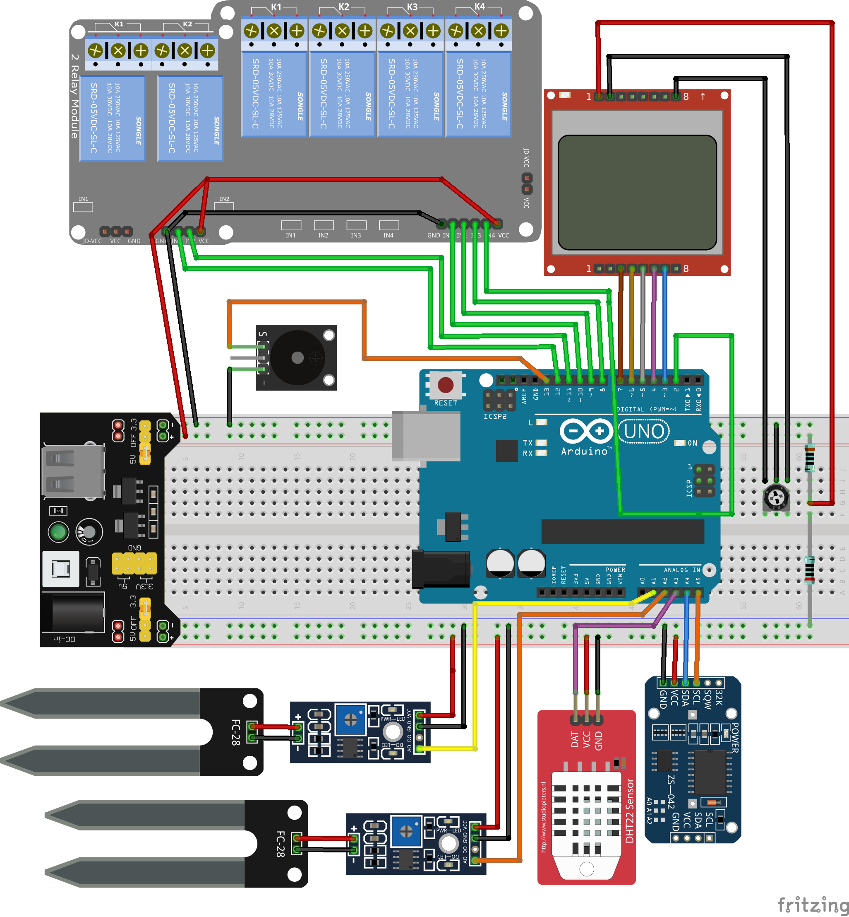
En el plano podemos observar en la parte derecha:

-El “trimmer” (resistencia variable) para poder “configurar” nuestra pantalla Luz/contraste.

- El DIVISOR DE TENSIÓN a 3.3v,para la pantalla Formado por las dos resistencias.

- Recordar NO debemos alimentar los módulos/sensores con Arduino, siempre con fuente externa.
SKETCH PARA ARDUINO
ESTÁ SIN TERMINAR

/* PROYECTO INVERNADEROO!! v0.0.1

*/

//LIBRERIAS PANTALLA 5110, DHT Y RELOJ
#include <SPI.h> // include SPI library
#include <Adafruit_GFX.h> // include adafruit graphics library
#include <Adafruit_PCD8544.h> // include adafruit PCD8544 (Nokia 5110) library

#include <DHT.h> // include DHT library code

#include <Wire.h>
#include "RTClib.h"

// Nokia 5110 LCD module connections (CLK, DIN, D/C, CS, RST)
Adafruit_PCD8544 display = Adafruit_PCD8544(3, 4, 5, 7, 6);

// Date and time functions using a DS3231 RTC connected via I2C and Wire lib
RTC_DS3231 rtc;

//DEFINIENDO SENSOR DHT
#define DHTPIN A3 // DHT22 data pin is connected to Arduino analog pin 0
#define DHTTYPE DHT22 // DHT22 sensor is used
DHT dht22(DHTPIN, DHTTYPE); // configure DHT library
char temperature[] = "000.0";
char humidity[] = "000.0%";

//DEFINIENDO SENSOR HUMEDAD SUELO
#define sensor A2
#define sensor1 A1

//DEFINIENDO BUZZER!!
const int buzzer = 13;

void setup()
{
delay(1000); // wait 1 second

// INICIALIZANDO PANTALLA NOKIA 5110
display.begin();
display.setTextSize(1);
display.setTextColor(BLACK, WHITE);
// you can change the contrast around to adapt the display
// for the best viewing!
display.setContrast(50);
display.clearDisplay(); // clear the screen and buffer
display.display();

// INICIALIZANDO SENSOR DHT library
dht22.begin();

//INICIALIZANDO MODULO DE RELOOJ DS3231
if (! rtc.begin()) {
display.setCursor(0, 0);
display.print("Couldn't find RTC");
display.display();
delay(1000);
while (1);
}

if (rtc.lostPower()) {
display.setCursor(0, 0);
display.print("RTC lost power, lets set the time!");
// following line sets the RTC to the date & time this sketch was compiled
rtc.adjust(DateTime(F(__DATE__), F(__TIME__)));
// This line sets the RTC with an explicit date & time, for example to set
// January 21, 2014 at 3am you would call:
//rtc.adjust(DateTime(2019, 6, 30, 21, 42, 0));
display.display();
delay(1000);
}

display.clearDisplay(); // clear the screen and buffer
display.display();

// display.drawFastHLine(0, 23, display.width(), BLACK);

/*
display.setCursor(0, 0);
display.print("Tmp:");
display.setCursor(0, 8);
display.print("Hg:");
display.setCursor(0, 16);
display.print("FL1:");
display.display();
display.setCursor(0, 24);
display.print("FL2:");
display.display();
*/
pinMode(sensor, INPUT);
pinMode(sensor1, INPUT);
pinMode(buzzer, OUTPUT); //definir pin como salida

}

// main loop
void loop()
{

//LECTURA HUMEDAD SUELO
int valorHumedad = map(analogRead(sensor), 0, 1023, 100, 0);
String bufsuelo= (String) valorHumedad + "% ";

//LECTURA HUMEDAD SUELO1
int valorHumedad1 = map(analogRead(sensor1), 0, 1023, 100, 0);
String bufsuelo1= (String) valorHumedad1 + "% ";

// read humidity
int RH = dht22.readHumidity() * 10;
// read temperature in degree Celsius
int Temp = dht22.readTemperature() * 10;

// update temperature and humidity arrays
if(Temp < 0)
{
temperature[0] = '-';
Temp = abs(Temp);
}
else
temperature[0] = ' ';
temperature[1] = (Temp / 100) % 10 + '0';
temperature[2] = (Temp / 10) % 10 + '0';
temperature[4] = Temp % 10 + '0';

if(RH >= 1000)
humidity[0] = '1';
else
humidity[0] = ' ';
humidity[1] = (RH / 100) % 10 + '0';
humidity[2] = (RH / 10) % 10 + '0';
humidity[4] = RH % 10 + '0';

// print temperature
display.setCursor(15,0);
display.print(temperature);

// print degree symbol ( ° )
display.drawRect(46, 0, 3, 3, BLACK);
// print humidity
display.setCursor(15, 8);
display.print(humidity);

//SENSOR SUELO DATOS
display.setCursor(25, 16);
if (valorHumedad <= 9)
{
display.print('0');
display.print(bufsuelo);
}
else
display.print(bufsuelo);

//SENSOR SUELO 1 DATOS
display.setCursor(25, 24);
if (valorHumedad1 <= 9)
{
display.print('0');
display.print(bufsuelo1);
}
else
display.print(bufsuelo1);

//PITIDO DEL BUZZER!!!
tone(13,293.66,200);

//imprimir HORA DEL RELOOJ!!
DateTime now = rtc.now();
display.setCursor(0, 41);
if (now.hour()< 10)
{
display.print ("0");
display.print (now.hour(), DEC);
}
else
display.print(now.hour(), DEC);
display.print(':');
if (now.minute()< 10)
{
display.print ("0");
display.print(0 + now.minute(), DEC);
}
else
display.print(now.minute(), DEC);
display.print(':');
if (now.second()< 10)
{
display.print ("0");
display.print(0 + now.second(), DEC);
}
else
display.print(now.second(), DEC);

// now update the display
display.display();
delay(1000);
//display.display();
}
// end of code.

